МИНИСТЕРСТВО НАУКИ И ВЫСШЕГО ОБРАЗОВАНИЯ РОССИЙСКОЙ ФЕДЕРАЦИИ

федеральное государственное автономное образовательное учреждение высшего образования

«САНКТ-ПЕТЕРБУРГСКИЙ ГОСУДАРСТВЕННЫЙ УНИВЕРСИТЕТ АЭРОКОСМИЧЕСКОГО ПРИБОРОСТРОЕНИЯ»

КАФЕДРА №  43

ОТЧЁТ

ЗАЩИЩЁН С ОЦЕНКОЙ

ПРЕПОДАВАТЕЛЬ

### 

должность, уч. Степень, звание   подпись, дата                    инициалы, фамилия

ОТЧЁТ О ЛАБОРАТОРНОЙ РАБОТЕ №6.

Общий доступ к файлам. SMB/CIFS и Samba.

по курсу: Администрирование вычислительных сетей

РАБОТУ ВЫПОЛНИЛ

СТУДЕНТ ГР. 4136                                                                                Бобрович Н. С.

                                                                         подпись, дата                      инициалы, фамилия

Санкт-Петербург 2024

1. **Цель работы:**

Изучить технологию работы с общими файлами по протоколам SMB/CIFS.

1. **Ход работы**

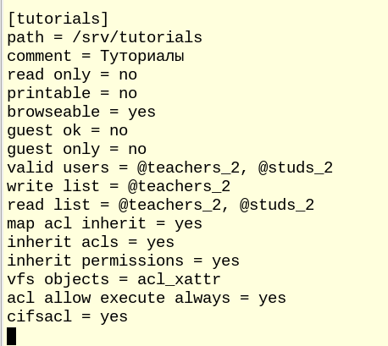

Настройки

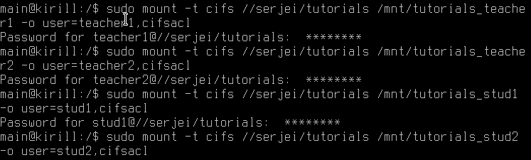

Монтирование

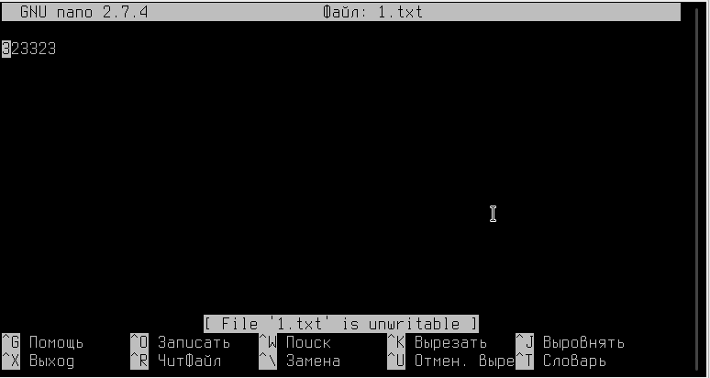

Попытка что-то изменить за stud1 (с sudo и без него)

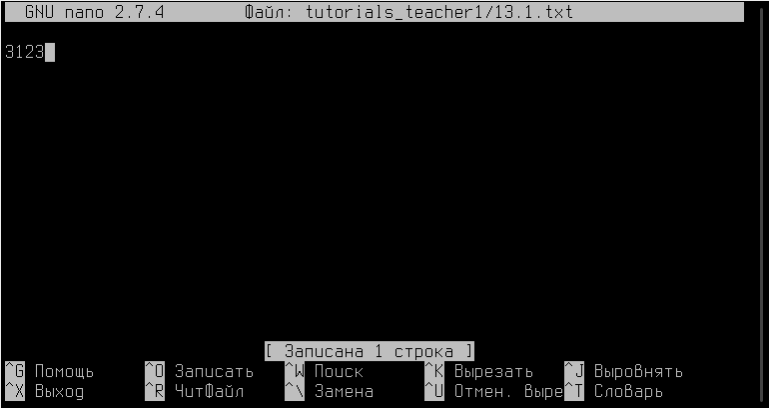

Попытка что-то изменить за teacher1

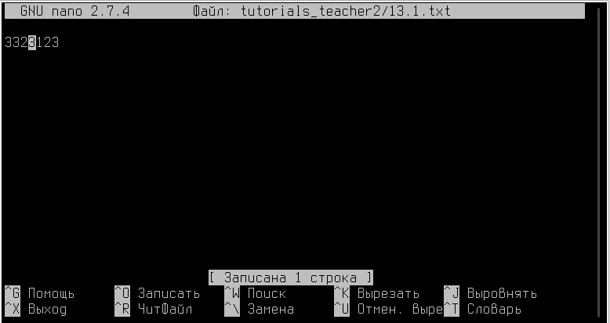

Попытка что-то изменить за teacher2

1. **Выводы**

В ходе выполнения лабораторной работы были изучены основы работы с пользователями samba, конфигурирование общих папок samba и монтированием с помощью mount